《计算机网络》第十次作业

姓名：任宇 学号：33920212204567

1.请你的同学配合，在不同地方ping一些门户网站的主机（如www.163.com），查看其DNS是否指向同一个IP地址，这样做有何好处？（是不是意味着访问不同的内容？）

答：

厦门市：

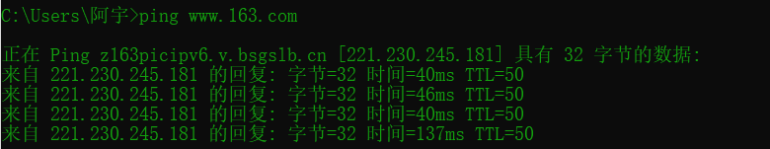

北京市：

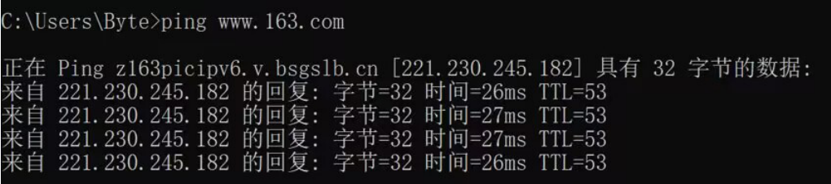

上海市：

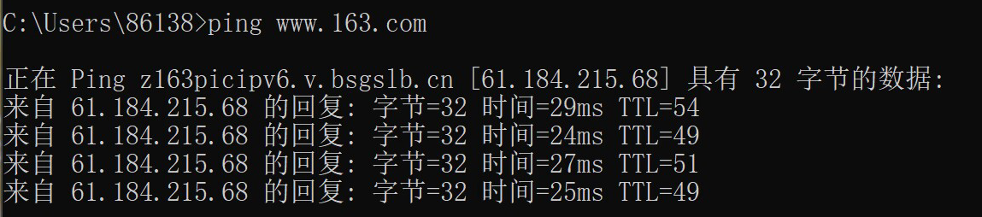

可以看出，DNS并不指向同一IP地址。在DNS服务器中配置了多个A记录，因此，每次域名解析请求都会根据对应的负载均衡算法计算出一个不同的IP地址并返回，这样A记录中配置多个服务器就可以构成一个集群，并可以实现负载均衡。访问的内容是一样的。

2. HTTP 的GET方法与 POST方法有何区别？

答： GET方法是客户端向服务器请求文件，POST方法是客户端向服务器提供某些信息。

3. Web文档：静态文档、动态文档与活动文档有何区别？

答：

（1）静态文档：静态文档是固定内容的文档，它在服务器中创建，并存储在服务器中。客户只能得到文档的一个副本。换言之，文件的内容是在文件被创建而不是在使用时确定的。当然，在服务器中的内容是可以改变的，但用户不能改变它。

（2）动态文档：动态文档是在浏览器请求该文档时才由Web服务器创建。当请求到达时，Web服务器就运行创建动态文档的应用程序或脚本。服务器返回这个程序或脚本的输出，把它作为对请求该文档的浏览器的响应。

（3）活动文档：活动文档把创建文档的工作移到浏览器端进行。当浏览器请求一个活动文档时，服务器就返回这个活动文档的副本或者脚本，然后就能在浏览器端运行，此时，活动文档程序可与用户直接交互，以便实时地更新屏幕的显示内容。